MAKNA LIRIK LAGU “WORDS” KARYA DE MASKENTIRS (ANALISIS SEMIOTIKA ROLAND BARTHES)
SKRIPSI
Ditujukan Untuk Memenuhi Persyaratan Penyelesaian Program Strata Satu (1) Pada Program Studi Ilmu Komunikasi
Fakultas Ilmu Sosial Dan Ilmu Politik
Universitas Swadaya Gunung Jati Cirebon
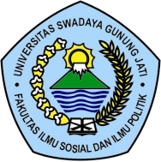

Oleh:
SYARAH NUR MUTHMAINAH
NPM: 117100031

PROGRAM STUDI ILMU KOMUNIKASI
FAKULTAS ILMU SOSIAL DAN ILMU POLITIK
UNIVERSITAS SWADAYA GUNUNG JATI
CIREBON
2021

